LÖSUNGSBLATT 1 – LOKALE PRÄPOSITIONEN + POSITIONSVERBEN
________________________________________________________________
- Wortschatz: In der Wohnung
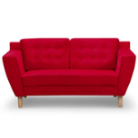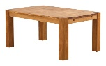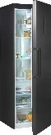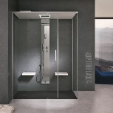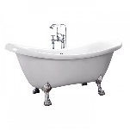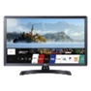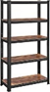
das Sofa der Tisch der Kühlschrank die Dusche die Badewanne der Fernseher das Regal der Teppich 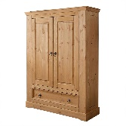 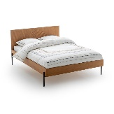 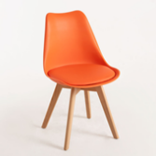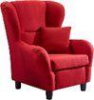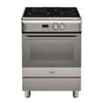 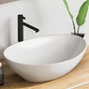 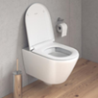 
der Schrank das Bett der Stuhl der Sessel der Herd das Waschbecken die Toilette die Waschmaschine

- Lesen Sie den Text.
Der Umzug
Marina Schneider zieht dieses Wochenende um. Vor zwei Monaten hat sie eine gute Stelle bei Porsche in Stuttgart bekommen. Ihre neue Arbeit gefällt ihr sehr gut, aber es war sehr schwer, eine Wohnung zu finden. Letzte Woche hat sie endlich den Mietvertrag für eine frisch renovierte 2-Zimmer-Wohnung mit Balkon unterschrieben. Die kleinen Dinge hat sie mit dem Auto von Köln nach Stuttgart gebracht, aber für die Möbel hat sie sich an ein Umzugsunternehmen gewendet.
Es klingelt. Die Möbelpacker sind da und bringen die ersten Kisten in den zweiten Stock. „Wohin sollen wir die Kisten stellen?“, fragt der freundliche Möbelpacker.
„Stellen Sie die Kisten bitte hier unter das Fenster“, sagt Marina. Sie öffnet die erste Kiste. In der Kiste ist der Fernseher. Marina stellt den Fernseher vorsichtig auf den kleinen Tisch im Wohnzimmer. In der nächsten Kiste sind zwei Teppiche. Marina nimmt den ersten Teppich aus der Kiste und legt ihn auf den Boden. Den zweiten Teppich hängt sie an die Wand. Die Möbelpacker stellen jetzt das leere Bücherregal an die Wand. Marina stellt einige Bücher ins Regal. Der freundliche Möbelpacker fragt: „Wohin sollen wir die Waschmaschine stellen?“ – „Stellen Sie die Waschmaschine bitte ins Bad - hinter die Badewanne.“, sagt Marina. „Und wohin stellen wir den Kühlschrank?“ – „Stellen Sie ihn bitte in die Küche – zwischen die zwei Fenster.“ Den bequemen Sessel stellen die Möbelpacker ins Schlafzimmer - neben das Bett. Das Sofa stellen sie vor den schmalen Tisch im Wohnzimmer. Über den Wohnzimmertisch hängen sie die Designerlampe. Marina legt eine Tischdecke auf den Tisch. Sie ist glücklich in ihrer neuen Wohnung.

- Unterstreichen Sie im Text die Positionsverben. Ergänzen Sie die Tabelle und die Beispiele.

Wohin?  Lokale Präpositionen+ Akkusativ  | Wo?  Lokale Präpositionen + Dativ 
tun  stellen  legen  hängen | sein  stehen  liegen  hängen

1 „Sag mal, Ina, wohin hast du die neue Vase getan?“ – „Schau mal, ich habe die Vase dahinten auf den Tisch gestellt. – „Ach, da steht sie ja. Das sieht schön aus.“
2. „Tommy, räum endlich dein Zimmer auf. Dein Fußball liegt schon wieder auf dem Bett.“- „Ja, ja Mama. Ich lege den Ball wieder unter das Bett.“
3. „Guten Abend, Herr Müller, bitte kommen Sie doch herein. Sie können den Mantel hier in die Garderobe
hängen “

LÖSUNGSBLATT 2 – LOKALE PRÄPOSITIONEN + POSITIONSVERBEN
________________________________________________________________

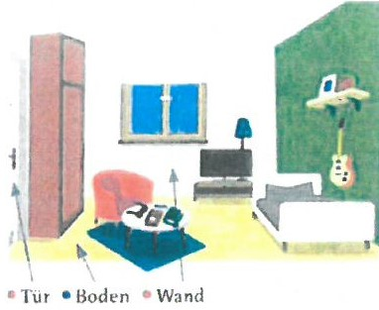
4. Üben Sie. Ordnen Sie zu: Was machen die Möbelpacker im Schlafzimmer?
- Den Fernseher stellen sie a. hinter den Fernseher
- Die Gitarre höngen sie b. neben die Tür
- Den Schrank stellen sie c. rechts an die Wand.
- Das Bücherregal hängen sie d. zwischen das Bett und den Schrank.
- Den Sessel stellen sie e. über die Gitarre
- Zwei Bücher legen sie f. vor den Fernseher.
- Die Lampe stellen sie g. auf den Tisch.
- Das Bett stellen sie h. rechts unter das Fenster.
Lösungen: 1h / 2c/ 3b/ 4e/ 5d/ 6g/ 7a/ 8f

- Lösungen - Marina macht alles neu
In der alten Wohnung In der neuen Wohnung
Der Teppich liegt (auf Fußboden) Marina ____________________ (an Wand hängen).
Der Teppich liegt auf dem Fußboden. Marina hängt den Teppich an die Wand.

1. Die Stehlampe steht neben dem Bett. Marina stellt sie neben das Sofa. ________________________________________________________________________________
2. Die Zeitung liegt auf dem Küchentisch. Marina legt sie auf den Fußboden. ________________________________________________________________________________
3. Der Spiegel hängt im Bad. Marina hängt ihn in den Flur.
________________________________________________________________________________
4. Das Telefon steht im Wohnzimmer. Marina stellt es neben das Bett.
________________________________________________________________________________
5. Der Sessel steht neben dem Fenster. Marina stellt ihn vor den Fernseher. ________________________________________________________________________________
6. Das neue Kleid liegt auf dem Bett. Marina hängt es in den Schrank.
_________________________________________________________________________________
7. Das Bild hängt über dem Sofa. Marina hängt es über den Schreibtisch. _________________________________________________________________________________
8. Die Pflanze steht neben der Tür. Marina stellt sie vor das Fenster.
_________________________________________________________________________________

